國立體育大學108年度「大學招生專業化發展試辦計畫」
活動成果表
活動名稱 | 大學招生專業化發展試辦計畫經驗分享工作坊
與會對象 | 108年第一次申請大學招生專業化發展試辦計畫學校 |  |  | 參加人數 | 1
活動日期 | 109.03.13 | 出席人員 | 教務處:李彩鳳組長 | 研習地點 | 中山大學台北逸仙會館
- 會議重要事項摘錄
第一場大學招生專業化推動宣導/高教司江彥廷專員主講
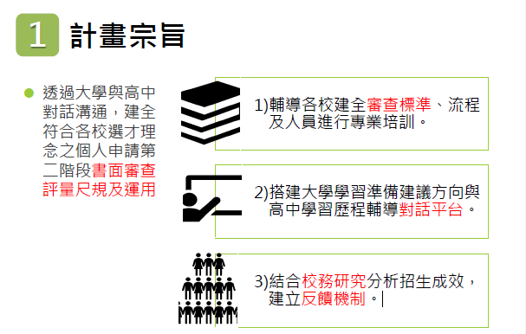
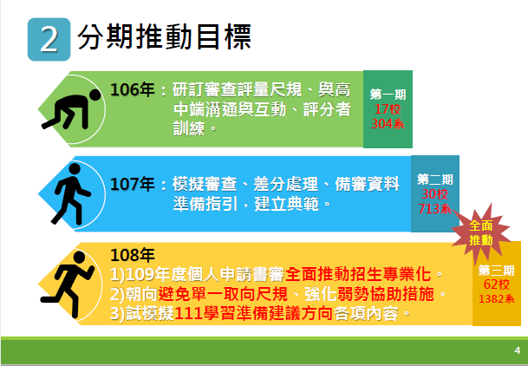
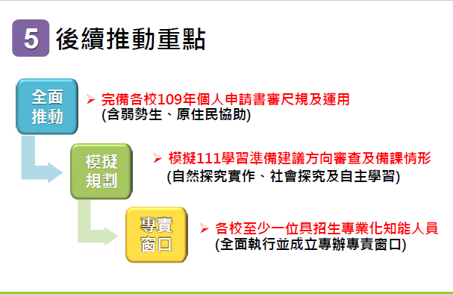
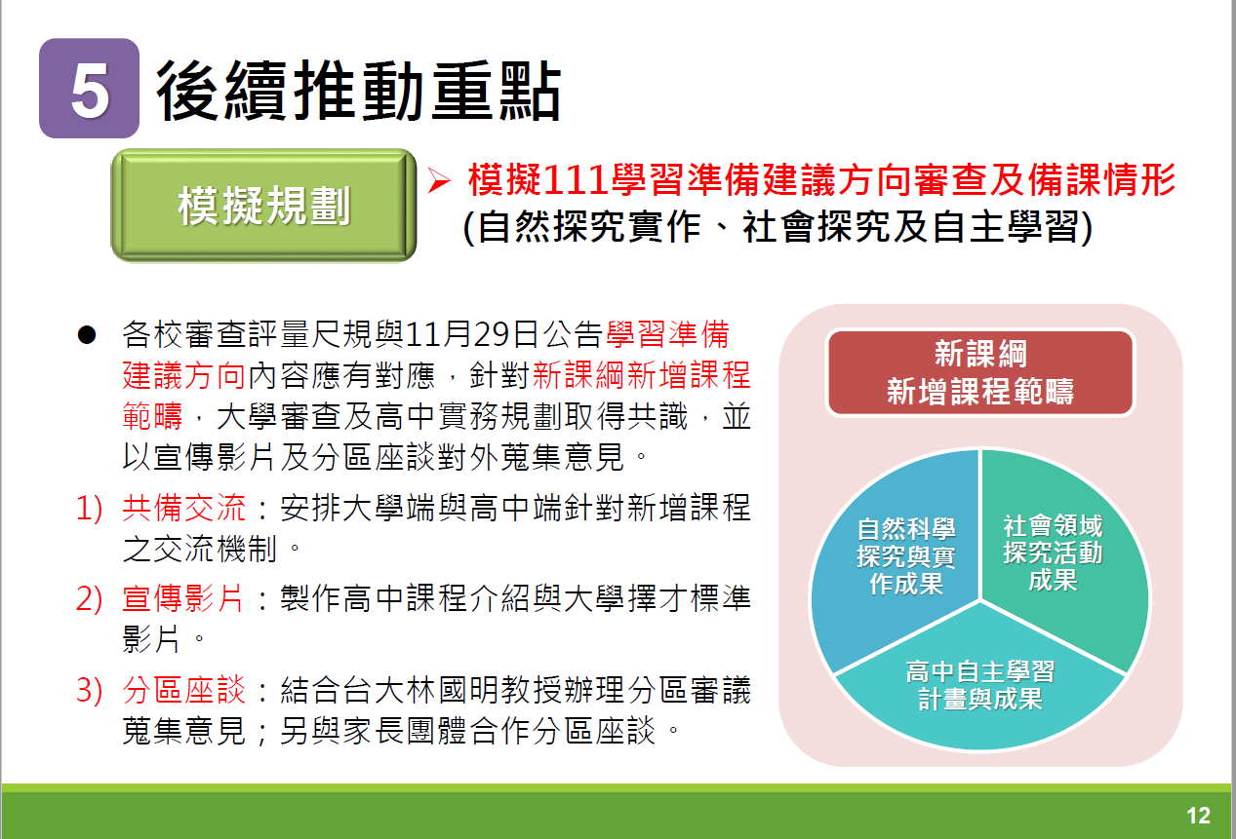

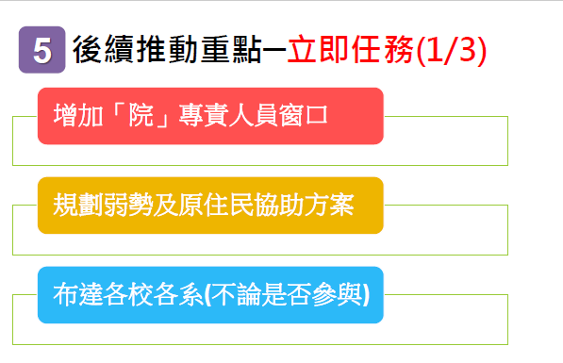

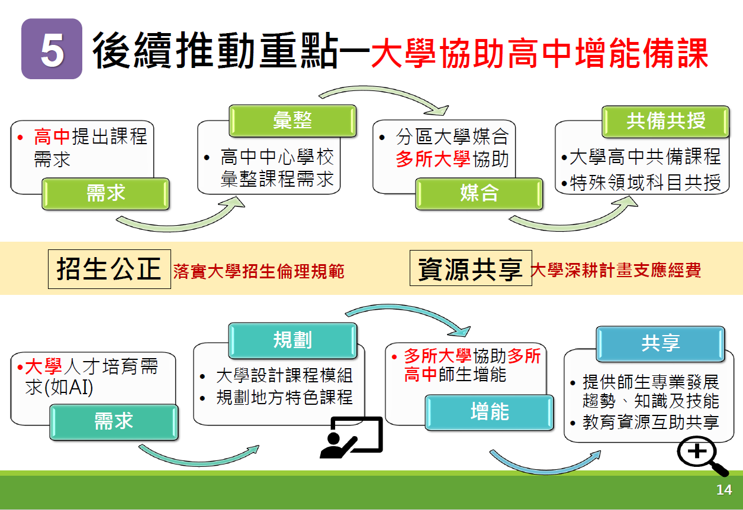
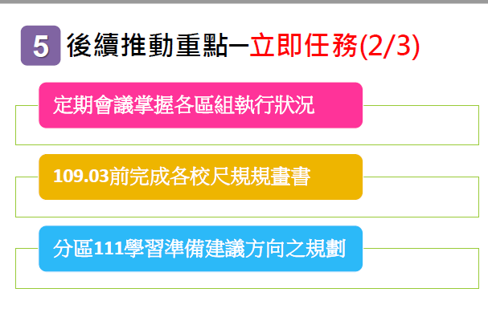
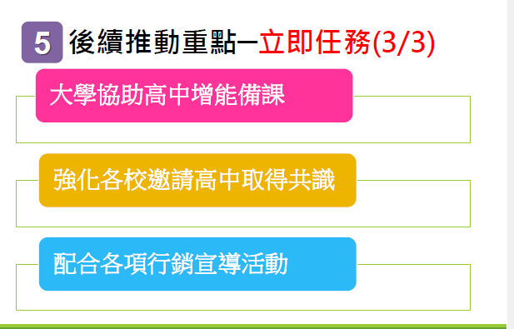
第一場心得
- 本校已完成院級窗口調查。
- 規劃經濟文化不利及原住民協助方案，3月9日邀請北二區中央大學周組長校蒞校指導如何納入評量尺規規劃，提供學系評量規參考他校作法，強化弱勢協助措施為既定方向。
(三)評量尺規配合111年招生建議方向須改為改能力項目評分，不採資料項目評分，目前本校第一年辦理採用資料評分、學系有分組者僅一般生組導入評量尺規審查、原住民專班也未納入等，未來第二年應研議全面導入評量尺規進行書面審查，以準備迎接111年新生作準備。
(四)評量尺規審查應與11月29日公告之學習準備建議方向作對應，今年書審完畢進行檢討後應及早為來年的簡章中的繳交的審查資料及評量尺規對應作準備，避免不一致的情形。
(五) 招辦公室提供的未來規劃，學系應完善評量尺規，製作影片介紹擇才標準。
(六)招生資訊應與校務研究整合，提供學系調整書審評量尺規及招生策略。

第二場大學招生專業化發展試辦計畫-成果報告、實地訪視-應注意事項/鄭雯副教授主講

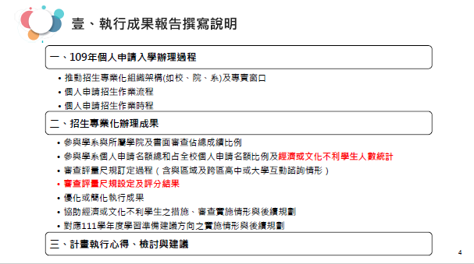
第三場-規劃書審查共通提醒注意事項
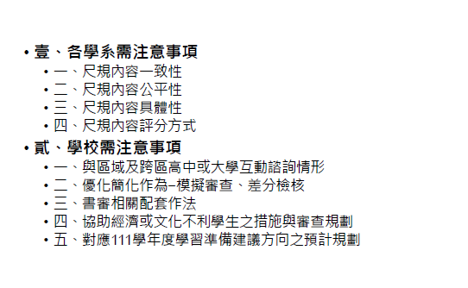
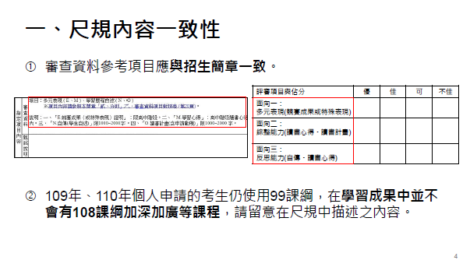

第二場、三場心得
- 本處將於4月16日邀請本計畫主持人說明成果報告、實地訪視-應注意事項，讓本內師師瞭解並作相關準備。
- 本處將蒐集招生研究議題及依規定蒐集整理成果報告資料及訪視資料。
- 系所招生評分的紀錄資料至少保存一年，以備抽查。
- 評量尺規外送審查要簽保密協訂。
- 此二場重點在呼應教育部政策，已蒐集相關成果。
- 相關內容已於3月18日請中央大學周組長蒞校演講。

第四場東華大學呂家鑾專委_原住民生審查經驗分享
第五場東華大學董克景老師_原住民生審查經驗分享
第六場中原大學戴永堤主任_原住民生審查經驗分享
第四場至六場及其他心得
1.本校原住民納入評量機制可參考他校作法，並將相關資料寄給原住民專班參考。
2.中正大學針對評量尺規意見不改善的單位，如果發生註冊率差，則減少招生名額。
3.銘傳大學、中央大學等指導學校經驗，書審及面試均制定採評量尺規審查，且為同一組審查委員，以提高審查委員對考生的瞭解，進行提問可以再行確認，避免委員對申請者不夠瞭解，影響面試品質。

